论文格式
***********************************************************
注意：此为封面格式
***********************************************************
2016 Mouser 物联网创新设计大赛
项目报告

题 目： 具波形显示功能的数据采集系统
单位： 天津理工大学

视频观看地址：http://v.youku.com/v_show/id_XMTcyMDY1MTMzMg==.html?beta&

如在报名后有修改，请在此注明。
限于时间原因，现改为具有波形显示功能的数据采集系统，图像文件生成功能虽已实现但尚未将两部分和在一起，故只能取原题目的主体内容为题来提交。
********************************************************************
注意：此为正文起始格式
正文和附录中均不得大段复制源代码和原理图，只允许能充分体现创新方法或关键设计的少量源代码示例和原理图。
正文+附录尽量控制在20页内
*********************************************************************

题 目： 具波形显示功能的数据采集系统
关键词： STM32F411、数据采集、波形图、图像文件生成

摘要
概述项目内容，简单介绍所实现的系统 (100-150字左右)
该设计本是以NUCLEO_F411RE为控制核心，利用芯片内部的模数转换器来采集外部的模拟信号，并在TFT液晶屏的配合下来显示采集的数据。为便于直观分析，还将采集的数据绘制成波形图。为验证其设计功能，特配置了心率传感器来获取心率信号，经实际验证能在采集过程中达到设计的基本要求，为波形的图像文件生成提供了相应的支持。此外，在外挂串行通信模块的条件下，能实现采集数据的上传以供更深层次的数据分析和处理。

引言
简述系统设计的背景、目的、和所要解决的问题。
受心率检测过程中，检测的数据需要通过液晶屏来观察并借助绘图仪来输出波形的启发，原打算设计一个具波形显示与图像文件生成功能的数据采集系统。受时间限制，难全面的解决该问题，只好将其分成两部分，先实现具波形显示功能的数据采集系统，日后再将基于文件系统的图像生成功能合进来。达到的设计目标是，对心率传感器所输出的模拟信号进行采集，经模数转换后再以数字量的形式进行相应的分析和处理，最终以数据和波形这两种方式实现输出显示。

系统方案
详细说明系统设计的整体思路，用模块的形式指出系统设计的各个关键点，并指出其中使用的关键算法。
该设计的整体思路立足于模数转换来实现外部信号的采集，然后再对获得的数字量进行分析和处理。其采用模块化的设计方法，系统构成图1所示。

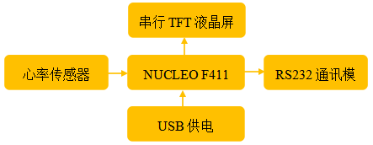
图1 系统构成图

系统硬件设计
详细介绍系统各个模块的硬件实现过程，包括电路系统仿真，说明采用关键器件的理由及关键部分的原理图 （不得大量复制原理图和PCB图，更多用框图的方式示意，仅对能体现工作量和创新的部分提供原理图，评委有权对滥用原理图的论文扣分）

1) NUCLEO F411
在系统中采用NUCLEO F411 为处理核心，它具有运算处理块，内部外设资源丰富的特点，如它有12位的ADC、多个16位、32位的定时计时器、UART串行通信收发器及大量的GPIO口。通过NUCLEO F411可以采集外部的模拟信号，可以驱动TFT液晶屏显示数据及绘制波形图等。
2）心率传感器
在该设计中，采用的是一种光电反射式心率传感器，它所输出的信号为模拟量，在采集时需进行A/D转换，才能成为供MCU分析处理的数字信号。成为，经分析计算可获得脉搏值、心率值及相邻心拍时间等。
- 串行TFT液晶屏
为了节省GPIO引脚，所采用的TFT液晶屏为串行工作模式的器件，共有9个引脚。通过该显示屏，可将采集的数据输出到屏幕上，并可绘制出便于直接观察的波形图。
- RS232串行通信模块
在外挂RS232串行通讯模块的条件下，可将采集的数据上传到电脑，并由专用软件绘制出脉搏波形和心率曲线等，以便进行精确地分析和判读。

系统软件设计
详细介绍算法设计与算法流程图（不得大量复制源代码）
该作品的系统软件设计分为两部分，一个是基于模数转换的数据采集与分析部分，另一个是基于SD卡的文件管理系统，主要负责图像文件的显示与生成。对于数据采集与分析部分，其程序流程图如下：
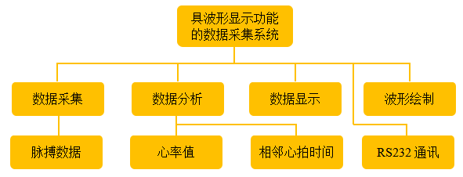
图2 功能构成图

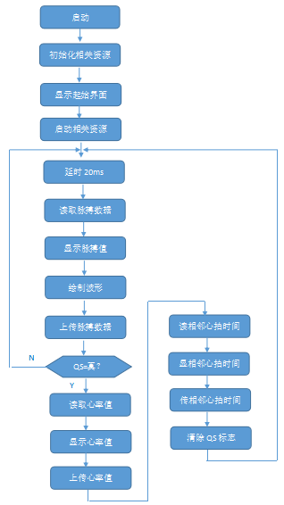
图3 数据采集与分析流程图

系统创新
该设计的创新处在于将数据采集系统中，使用TFT液晶屏来显示采集的数据并绘制数据波形图以便于直观分析，原计划将文件管理系统引入其间，并将数据波形图以位图文件的形式保存起来，以便长期保存和信息交换。

评测与结论
系统测试方法和达到的指标
为验证系统的设计功能，特以心率检测为实验目标，在心率传感器的辅助下，将心率信号转化为模拟信号，再将数模转换变为数字信息，以便进行数据分析和处理。经实际检测，能够对心率信号进行采集并从中得到脉搏值、心率值及相邻心拍时间等，并以此实现了心率波形图的绘制。达到了初期的设计效果。
此外，基于SD卡实现了文件系统管理，可对位图文件进行显示，并有TFT屏显示的内容来生成图像文件。遗憾的是限于时间和健康状态最终没能将这两部分顺利地融合到一起。

附录
体现工作成果的实物照片

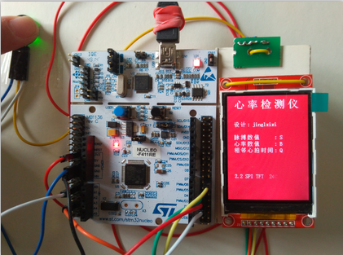
图4作品的外观图

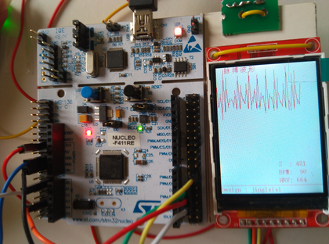
图5 F411的心率检测效果

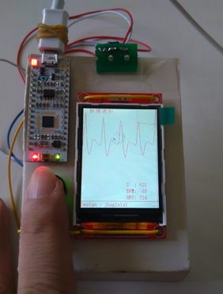
图6 L432的心率检测效果
（在其它资源相同的情况下其效果优于F411）

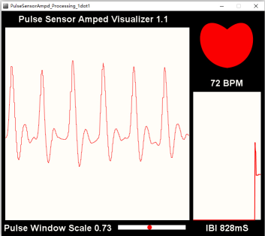
图7 上位机显示效果图

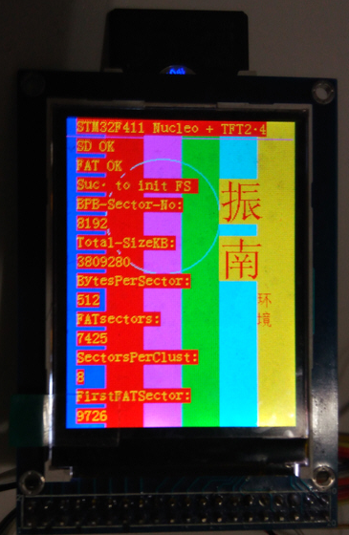
图8 移植的基于SD卡的文件管理系统

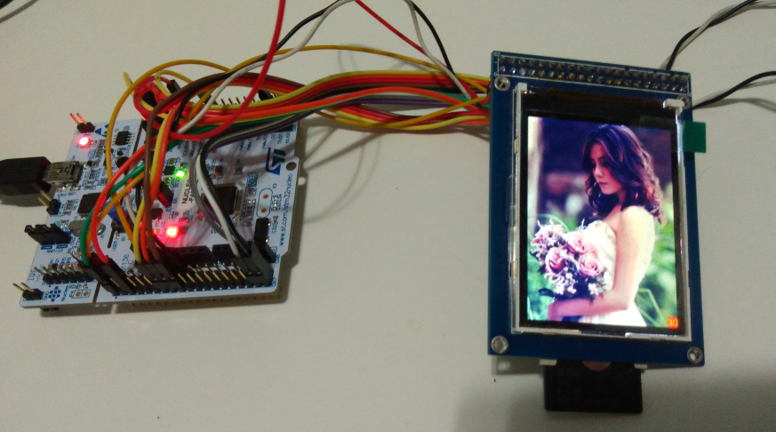
图9 图像文件显示效果图


图10 由显示内容所生成的图像文件

